**计算机程序设计基础（C++)**

**实验报告**

专业班级：

学 号：

姓 名：

**实验报告成绩：**

|  |  |  |  |  |  |  |
| --- | --- | --- | --- | --- | --- | --- |
| **实验** | **实验一** | **实验二** | **实验三** | **实验四** | **实验五** | **总评** |
| **成绩** |  |  |  |  |  |  |

**批阅教师：**

**实验三 函数**

**一、实验目的**

本实验主要培养、训练学生对函数的理解，要求：

1. 掌握函数的定义、声明的方法；

2. 掌握函数的编写要求；

3. 掌握函数的调用方法；

4. 掌握函数参数的传递方法；

5. 掌握变量的作用域；

6. 掌握多文件编程方法。

**二、实验内容与要求**

1、输入自然数m和n，

（1）求他们的最大公约数（或称最大公因数）。

要求输入、输出在主函数中进行，求公约数由函数实现。

1. 在函数中求最大公约数与最小公倍数。（提示：使用引用参数）

2. 编写程序满足：声明一个函数，判断一个整数是否为素数，使用如下函数头：

bool is_prime(int num) ,如果num是素数函数返回true，否则返回false；

利用函数is_prime找出前200个素数，并按每行10个输出：

     2     3      5      7    11    13    17    19    23    29

3、编程实现摄氏温度到华氏温度的转换：

编写一个头文件，包含下面两个函数：

double celsius_to_fah(double cel)    //摄氏温度到华氏温度

double fahrenheit_to_cels(double fah) //华氏温度到摄氏温度

实现头文件，并编写测试程序，调用函数显示如下结果：

Celsius    Fahrenheit   |   Fahrenheit       Celsius

40.0       105.0        |   120.0            48.89

39.0       102.0        |   110.0            43.33

……       ……        |   ……             ……

31.0        87.8        |   30.0             -1.11

（测试程序为主模块，即main( )函数所在的CPP文件，头文件mytemperature.h只有函数声明；函数定义写在另一CPP文件mytemperature.cpp）

4、创建名为mytriangle.h的头文件，包括：

bool is_valid(double side1,double side2,double side3)

double_area(double side1,double side2, double side3)

面积=sqrt(s(s-side1)(s-side2)(s-side3))

其中s=(side1+side2+side3)/2

写测试程序：读取三角形三边长，如输入合法，计算面积，否则输出错误信息。

（测试程序为主模块，即main( )函数所在的CPP文件，头文件mytriangle.h只有函数声明；函数定义写在另一CPP文件mytriangle.cpp）

**3与4选一个完成**

5、猴子吃桃：猴子第一天摘若干桃子，当即吃了一半，还不过瘾，又吃了一个。第二天又将剩下的桃子吃掉一半，又多吃一个，以后每天如此，到第10天，发现只剩最后一个桃子，问，第一天猴子共摘多少桃子（用递归实现）。

1+1

**三、实验思考题**

1. 本实验中函数中返回的值为什么与函数类型一致？

2. 本实验中主函数调用函数时采用的是何种传递方式？

**1，**确保程序的正确性和可读性，否则会报错

2将实参传递给形参，二者一一对应且个数相等

**四、算法分析，程序结果**

1、#include<iostream>

using namespace std;

int math(int a, int b)

{

int c;

if (a<b)

{

c = a, a = b, b = c;

}

for (; a % b!=0; )

{

c = a % b,a = b, b = c;

}

return b;

}

int main()

{

int m ,n,d;

cin >> m >> n;

math(m, n);

d = m * n / math(m, n);

cout << "最大公约数,最小公倍数分别为" <<math(m,n)<<"，"<<d<<endl;

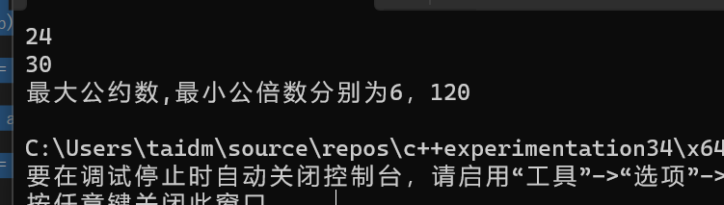 return 0;}

2. #include<iostream>

using namespace std;

bool is_prime(int num)

{

if (num < 2) {

return false;

}

for (int i = 2; i * i <= num; i++) {

if (num % i == 0) {

return false;

}

}

return true;

}

int main()

{

int num = 2, a[250];

int n = 0;

for (int i = 2;n<240;i++)

{

if (is_prime(i)) {

a[n] = i;

n++;

}

}

for (int k = 0; k<200; )

{

for(int i=0;i<10;)

{

cout << a[i+k] << '\t';

i++;

}

k = k + 10;

cout << '\n';

}

return 0;

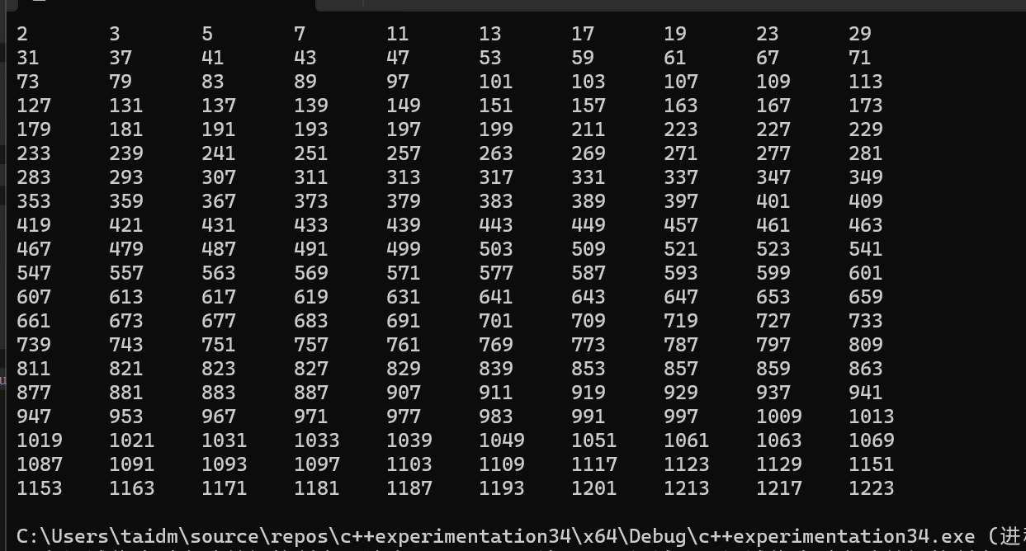}

3、



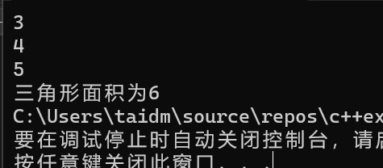

5、#include<iostream>

using namespace std;

extern int n=1;

int ss(int num)

{

if (n<10)

{

num=(num + 1) * 2;

n++;

return ss( num);

}

else {

return num;

}

}

int main()

{

int num=1;

cout << ss(num);

return 0;

}

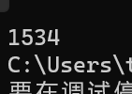

**五、遇到的问题与解决方法**

1，写的代码想法很美好，但是运行起来老是有问题，原因是想问题不细致，或忽略了意料之外情况，或没理清楚代码运行的逻辑顺序，问题百出。

解决方法：将问题的一种情况在纸上写下来，然后照着代码一点点算，很快就能找到问题所在。

2调用函数的过程中遇到了数据类型不匹配的问题；对类型有更深的认识。

**六、体会**

1函数的使用可以减少代码量，提高可读性，提高效率。

2参数的传递。取决于你是否要修改主函数的值。掌握好方法后可根据实际情况灵活使用

3函数的返回值，要对应函数类型

**实验四 数组与指针**

【**实验目的**】

1、进一步加深对数组的理解，掌握数组的定义方法；

2、掌握数组的处理方法、数组作为函数参数的使用方法，以及搜索与排序的应用。

3、掌握指针的概念、指针变量定义格式以及指针的运算；

4、掌握指针与数组、函数的关系；

5、理解内存动态分配的含义、熟练掌握内存动态分配方法；

6、掌握递归函数的定义方法。

【实验内容与步骤】

**（一）数组**

1、打印不同的数：

编写一个程序，读入10个数，输出其中不同的数（即如果一个数出现多次，只打印一次）。

提示：读入的数如果是一个新的值，则将其存入一个数组。否则，将其丢弃。输入完毕后，数组中保存的就是不同的数。

下面是一个运行样例：

Enter

Enter ten numbers: 1 2 3 2 1 6 3 4 5 2

The distinct numbers are: 1 2 3 6 4 5

2、起泡排序：

利用起泡排序算法编写一个排序函数。起泡排序算法分若干趟对数组进行处理。每趟处理中，对相邻元素进行比较。若为降序，则交换；否则，保持原顺序。此技术被称为起泡排序（bubble sort）或下沉排序（sinking sort），因为较小的值逐渐地“冒泡”到上部，而较大值逐渐下沉到底部。

算法可描述如下：

bool changed = true;

do

{

changed = false;

for (int j = 0; j < listSize – 1; j++)

if (list[j] > list[j+1])

{

swap list[j] with list[j+1];

changed = true;

}

} while (changed);

很明显，循环结束后，列表变为升序。容易证明do循环最多执行listSize – 1次。

编写测试程序，读入一个含有10个双精度数字的数组，调用函数并显示排列后的数字。

3、游戏：存物柜问题：

一个学校有100个存物柜，100个学生。开学第一天所有存物柜都是关闭的。第一个学生（记为S1）来到学校后，打开所有的存物柜。第二个学生S2，从第二个存物柜（记为L2）开始，每隔两个存物柜，将它们关闭。第三个学生S3从第三个存物柜L3开始，每隔三个，将它们的状态改变（开着的关上，关着的打开）。学生S4，从L4开始，每隔四个改变它们的状态。学生S5，从L5开始，每隔五个改变状态。依此类推，直至学生S100改变L100的状态。

当所有学生完成这个过程，那些存物柜是开着的？编写一个程序求解此问题，显示所有开着的柜子号码，号码之间用一个空格隔开。

提示：使用一个100个布尔型元素的数组，每个元素代表存物柜是开（true）或关（false）。最初所有的储物柜都是关闭的。

4、合并两个排列好的数组：

编写如下函数，合并两个排列好的数组，形成一个新的排列好的数组。

void merge(const int list1[], int size1, const int list2[], int size2, int list3[])

使用size1+size2次比较实现函数。编写测试程序，提示用户输入两个排列好的数组，并显示合并以后的数组。下面是一个运行样例。注意，输入数据的第一个数字是数组的元素数，而不是数组的一部分。假定数组大小不超过80。

Enter

Enter

Enter list1: 5 1 5 16 61 111

Enter list1: 4 2 4 5 6

The merged list is 1 2 4 5 5 6 16 61 111

5、检验子串：

编写如下函数，检验C字符串s1是否是C字符串s2的子串。如果匹配，返回s1在s2中的下标，否则返回–1。

int indexOf(const char s1[], const char s2[])

编写测试程序，读入两个C字符串，检验C字符串s1是否是C字符串s2的子串。下面是程序的运行样例：

Enter

Enter

Enter

Enter the first string: welcome

Enter the second string: We welcome you!

indexOf(“welcome”, “We welcome you!”) is 3

Enter

Enter the first string: welcome

Enter the second string: We invite you!

indexOf(“welcome”, “We invite you!”) is –1

6、字符串中每个字母出现的次数：

请使用如下函数头编写函数，数出字符串中每个字母出现的次数。

void count(const char s[], int counts[])

counts是一个有26个元素的整数数组。const[0]，const[1]，…，const[25]分别记录a，b，…，z出现的次数。字母不分大小写，例如字母A和字母a都被看作a。

编写测试程序，读入字符串并调用count函数，显示非零的次数。下面是程序的一个运行样例：

Enter

Enter a string: Welcome to New York!

c: 1 times

e: 3 times

k: 1 times

l: 1 times

m: 1 times

n: 1 times

o: 3 times

r: 1 times

t: 1 times

w: 2 times

y: 1 times

**（二）指针**

1、上机验证下列程序的运行结果（有错误的话自己补充完善）

(1) void main()

｛

int i,j,*pi,*pj; //此处的*表示定义指针变量，而非间接运算符

pi=&i;

pj=&j;

i=5;j=7;

cout<<i<<’\t’<<j<<’\t’<<pi<<’\t’<<pj;

cout<<&i<<’\t’<<*&i<<’\t’<<&j<<’\t’<<*&j;

}

运行结果：

上述结果中，pi与&i,pj与&j是地址值，随编译程序而变化，不确定。

(2) int main() //C语言程序，要了解

{

int a[]={1,2,3};

int *p,i;

p=a; //将数组a首地址送给p

for (i=0;i<3;i++)

printf("%d,%d,%d,%d\n",a[i],p[i],*(p+i),*(a+i)); //与cout功能差不多

}

运行结果：

1,1,1,1

2,2,2,2

3,3,3,3

通过这两道题目，希望学生掌握数组元素与指向数组的指针的不同。

a[i]表示数组中下标为i的元素。

a[i]←p[i]←*(p+i)←*(a+i)

a是数组名，表示数组首地址，(p+i)表示数组中第i个元素的地址，*(p+i) 相当于a[i]。

(3)通过如下的问题理解递归函数的定义与调用（递归未讲，可以后做）

//#include “stdio.h”

void f(char *st,int i)

{

st[i]=’\0’;

cout<<st; // printf(“%s\n”,st);

if (i>1) f(st,i-1);

}

void main()

{

char st[]=”abcd”;

f(st,4);

}

补充完整，运行时输出为________

(4)下面程序的主函数中能保证p[0]输出1，p[1]输出2吗？如何修改以保证之（提示：在函数f中使用new生成动态数组；在main中用delete释放。）

#include<iostream>

using namespace std;

int *f()

{

int list[]={1,2,3,4};

return list;

}

void main()

{

int *p=f();

cout<<p[0]<<endl;

cout<<p[1]<<endl;

}

2、程序设计

(1)编写函数检查字符串s1是否为字符串s2的子串，若是，返回第一次匹配的下标，否则返回-1。在主程序中输入字符串s1与s2，调用函数实现。

函数原型：int indexof(const char *s1,const char *s2);

(2)编写一个函数将以字符串形式表示的一个16进制数转换为10进制数，并在主函数中测试。函数原型 int parseHex(const char *const hexString);

如：调用函数 parseHex(“A5”);返回165

1. 主程序中建立一动态数组（使用new），数组元素及元素个数由键盘输入，动态调试观察指针及指针指向的内容；设计一个函数对数组由小到大排序；主程序中用指针方式输出数组元素；最后释放数组内存（delete）。

【完成实验报告】

**实验报告只要求写程序设计部分**

**三、算法分析，程序结果**

**（一）数组**

1、#include <iostream>

int main()

{

int i = 0;

const int score = 10;

std::cout << "Enter ten numbers:";

int arr[score];

for (int k=0; k<10;k++ )

{

std::cin >> arr[i];

for (int n = 0; n < i; n++)

{

if (arr[i] == arr[n])

{

i--;

break;

}

}

i++;

}

std::cout << "The distinct numbers are:";

for (int n= 0; n<i ; n++)

{

std::cout << arr[n] << " ";

}

return 0;

}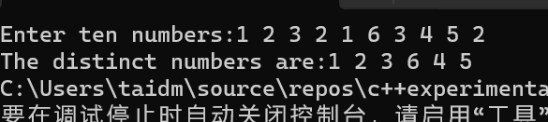

2、#include<iostream>

using namespace std;

void arr(double list[10])

{

bool changed = true;

do

{

changed = false;

for (int j = 0; j <9; j++)

if (list[j] > list[j + 1])

{

swap (list[j],list[j + 1]);

changed = true;

}

} while (changed);

}

int main()

{

double list[10] = { 1.3,0.3,5.66,32.34,4.35,34.65,7.89,5.4,3.7 ,10.1};

arr(list);

for (int i = 0; i < 10; i++)

{

cout << list[i] << " ";

}

return 0;

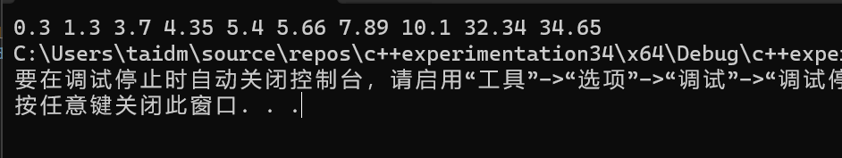}

3、#include<iostream>

using namespace std;

int main()

{

bool arr[100];

for (int i = 0; i < 100; i++)

{

arr[i] = true;

}

for (int a = 1; a < 100; a++)

{

int b = 0;

for (int k=a+b; k < 100; b = a + 2,k=k+b)

{

arr[k]=!arr[k];

}

}

for (int i = 0; i < 100; i++)

{

if (arr[i] == true)

{

cout << i << " ";

}

}

return 0;

}

#include<iostream>

using namespace std;

void merge(const int list1[], int size1, const int list2[], int size2, int list3[])

{

for (int i = 0; i < size1; i++) {

list3[i] = list1[i];

}

for (int i = size1; i < size1+size2; i++) {

list3[i] = list2[i-size1];

}

for (int i=0;i<size1+size2;i++)

{

for (int k=0;k< size1 + size2-1;k++)

{

if (list3[k] > list3[k + 1])

{

swap(list3[k], list3[k + 1]);

}

}

}

}

int main()

{

int list1[80],size1, list2[80], size2, list3[80];

cout << "Enter list1:";

cin >> size1;

for (int i = 0; i < size1; i++) {

cin >> list1[i];

}

cout << "Enter list2:";

cin >> size2;

for (int i = 0; i < size2; i++) {

cin >> list2[i];

}

cout << "The merged list is"<<" ";

merge(list1, size1, list2, size2, list3);

for (int i = 0; i < size1+size2; i++) {

cout<< list3[i]<<" ";

}

return 0;

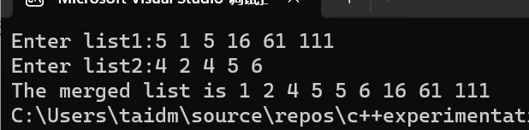}

5、#include<iostream>

using namespace std;

int indexOf(const char s1[], const char s2[])

{

return string(s2).find(s1);

}

int main()

{

char s1[40], s2[40];

cout << "Enter the first string:";

cin.get(s1, 40);

cin.ignore(numeric_limits<streamsize>::max(), '\n'); // 清除输入缓冲区中的内容

cout << "Enter the second string:";

cin.get(s2, 40);

cout << "indexOf(“welcome”, “We welcome you!”) is "<< indexOf(s1, s2);

return 0;

}

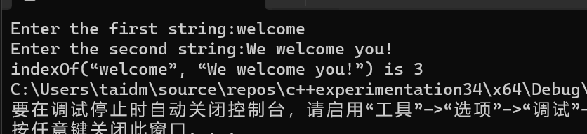

6、#include<iostream>

using namespace std;

void count(const char s[], int counts[])

{

for (int a=0;a<25;a++)

{

for (int b = 0; b < 40; b++)

{

if((s[b]>=65&&s[b]<=90)||(s[b]>=97&&s[b]<=122))

{

if (s[b] == 65 + a || s[b] == 97 + a)

{

counts[a]++;

}

}

}

}

}

int main()

{

char s[40],arr[26]; int counts[25];

for (int i = 0; i < 25; i++)

{

counts[i] = 0;

arr[i] = 97 + i;

}

cout << "Enter a string:";

cin.get(s, 40);

count(s, counts);

for (int i = 0; i < 25; i++)

{

if (counts[i] != 0)

{

cout<<arr[i]<<":" << counts[i] <<" times"<<endl;

}

}

return 0;

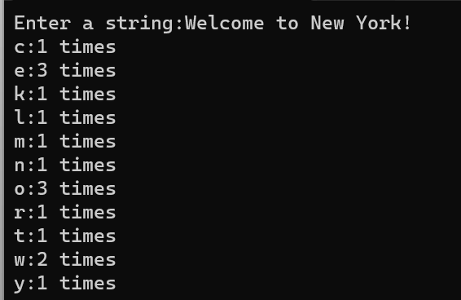}

**（二）指针**

2、

(1) #include<iostream>

using namespace std;

int indexof(const char* s1, const char* s2)

{

return string(s2).find(s1);

}

int main()

{

const char* s1="abc";

const char* s2 = "akfkadabcyeu";

cout << indexof(s1, s2);

return 0;

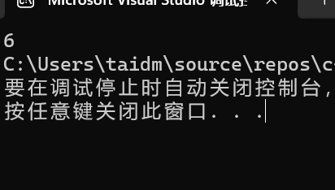}

(2)#include<iostream>

using namespace std;

int parseHex(const char* const hexString)

{

int sum = 0, i = 0;

for (; i< 20; i++)

{

if (hexString[i]=='\0')

{

break;

}

}

i--;

for (int g=1; i>=0; i--,g=g*16)

{

int k = 0;

if ((hexString[i] >= 48 && hexString[i] <= 57)|| (hexString[i] >= 65 && hexString[i] <= 90)|| (hexString[i] >= 97 && hexString[i] <= 122))

{

if (hexString[i] >= 48 && hexString[i] <= 57)

{

k = hexString[i] - 48;

}

if (hexString[i] >= 65 && hexString[i] <= 90)

{

k = hexString[i] - 65+10;

}

if (hexString[i] >= 97 && hexString[i] <= 122)

{

k = hexString[i] - 97+10;

}

}

sum =sum+k*g;

}

return sum;

}

char hexstr[20];

int main()

{

cin >> hexstr;

cout<<parseHex(hexstr);

return 0;

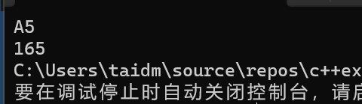}

#include<iostream>

using namespace std;

void arr(int* p = new int[5])

{

for (int a=0;a<4;a++)

{

for (int i = 0; i < 4; i++)

{

if (p[i] > p[i + 1])

{

swap(p[i], p[i + 1]);

}

}

}

}

int main()

{

int* p = new int[5];

for (int i = 0; i < 5; i++)

{

cin >> p[i];

}

arr(p);

for (int i = 0; i < 5; i++)

{

cout <<*( p + i)<<" ";

}

delete[] p;

return 0;

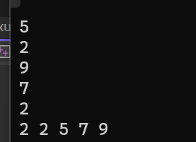}

**四、遇到的问题与解决方法**

**1老是遇到数据类型不匹配的错误提示，对char，const *char,*char,这类不熟悉；**

**2数学差了点，在做十六进制转十进制时没想到办法**

**3头文件，cpp不熟悉，上网查了下**

**4** cin.ignore(numeric_limits<streamsize>::max(), '\n'); // 清除输入缓冲区中的内容；

上网搜索的，但是还是看不懂

5，find函数，让解题更简单

**6char[]和string，呃，难评。**

**五、体会**

**1，数组的排序，数组的查找，数组的遍历。数组题基本都用到，要多加练习，熟悉。**

**2，数组初始化，数组与指针的关系。难点，似懂非懂。**

总之，要学会使用互联网查找自己想要的资料，学会用好它将使你事半功倍。同时，一定要看书掌握好理论知识，不然写代码报错了还要找半天原因。同时，平时要多多上机实操，将你的想法写下来，你才能知道从脑中的理论转化为现实中的代码有多难。同时写多了，记住了，敲代码也就更快了。通过写代码，我对书中的知识也有了更直观的了解，很多原来模糊的内容实操后就了解了。